【轨物洞见】微电网 EMS 与电力监控系统的区别与协同关系
微电网 EMS（Energy Management System，能量管理系统）与电力监控系统是工厂和园区能源数字化中最常被混淆的两套系统。一句话区分：电力监控系统的核心是“看”——采集电流、电压、功率等数据，在大屏展示、超阈值告警，回答“现在是什么状态”；EMS 的核心是“管”——基于光伏预测、负荷预测、电价信号和储能状态，自主决策什么时候充电、放电、买电、卖电，回答“接下来应该怎么做”。EMS 不是监控系统的高级版，而是叠加在数据之上的调度决策大脑。
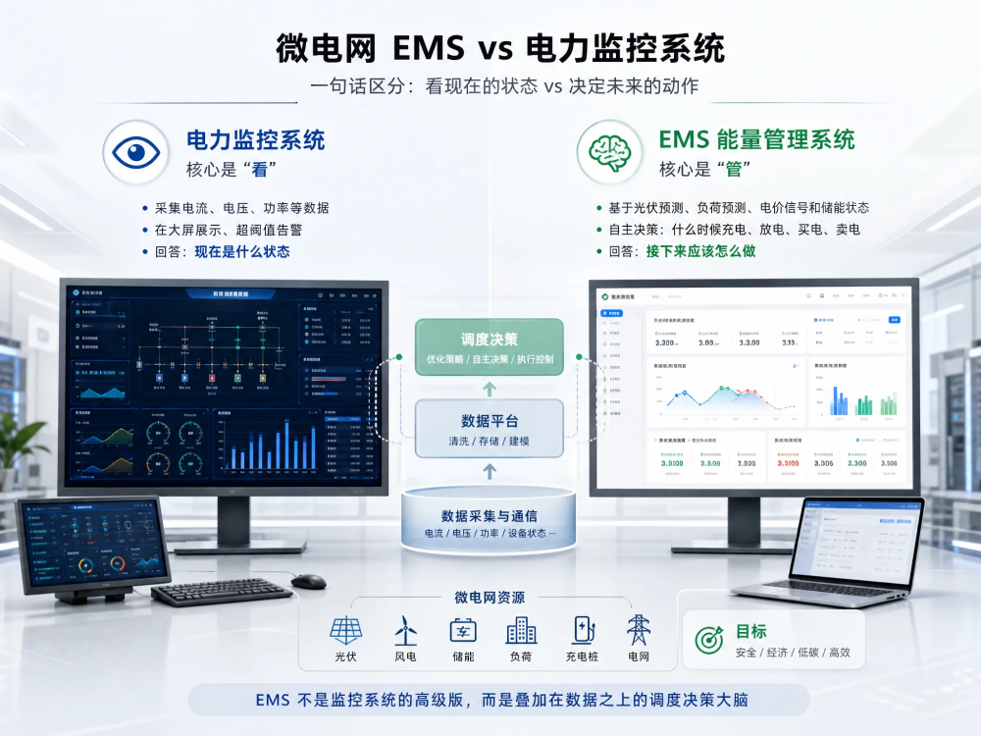

对比维度 | 电力监控系统 | 微电网 EMS
核心功能 | 数据采集 + 展示 + 阈值告警 | 优化调度 + 自动决策 + 闭环执行
决策主体 | 人（看到告警后人工处置） | AI 算法（人负责策略确认）
储能管理 | 仅显示 SOC | 自主充放电策略，SOC 20%~90% 区间保护
碳核算 | 无或手动 | 15 分钟粒度逐度电追踪，ISO 14064 报告
需量控制 | 仅告警 | 15 秒扫描 + 500 毫秒预控 + 自动削峰
经济性 | 不涉及 | 峰谷套利 + 需量管理 + 电力市场交易
典型告警 | “功率因数低了” | “功率因数因逆变器无功参数设置过低，建议调整至0.95滞后模式”（带根因与建议）

电力监控系统是单向流：传感器/电表 → 采集网关 → 数据库 → 展示大屏。数据走到“屏幕”就结束了，后续动作完全依赖值班人员。
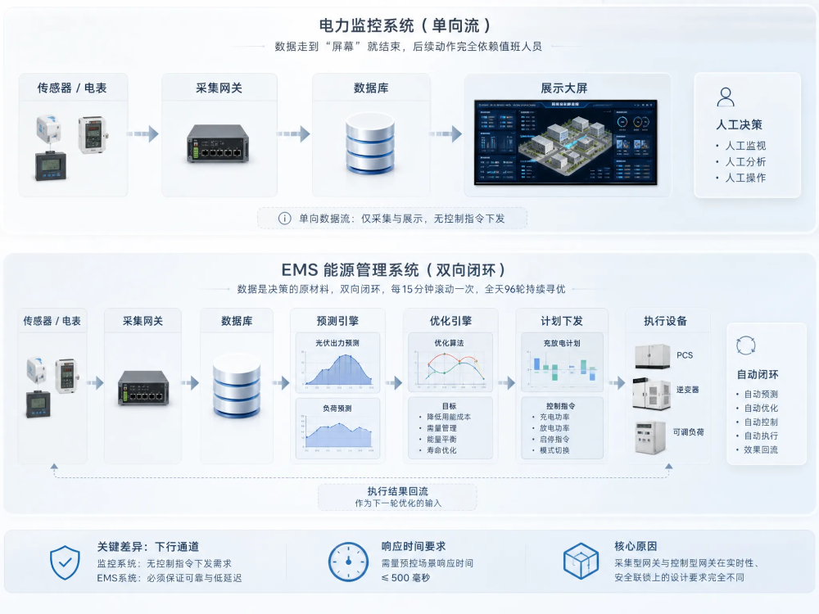
EMS 是双向闭环：同一套采集数据进入后，先由预测引擎生成光伏出力与负荷曲线，再由优化引擎计算充放电计划，指令经网关下发回 PCS、逆变器、可调负荷执行，执行结果回流作为下一轮优化的输入。数据不是终点，而是决策的原材料；每 15 分钟滚动一次，全天 96 轮持续寻优。
关键差异在于下行通道：监控系统基本没有控制指令下发的需求，而 EMS 的指令链路（平台 → 边缘网关 → PCS/逆变器）必须保证可靠与低延迟——需量预控场景的响应时间要求不超过 500 毫秒，这正是多数监控系统架构无法改造升级为 EMS 的原因：采集型网关与控制型网关在实时性、安全联锁上的设计要求完全不同。

架构维度： 电力监控系统采用传统 “三层单向” 架构，即 “站控层 — 间隔层 — 过程层”，数据自下而上采集、指令自上而下下发，层次固定、信息流单向。微电网 EMS 则采用 “端 — 边 — 云 — 智能体” 四层架构，端侧感知、边侧处理、云端统筹、智能体决策，各层双向交互、动态协同。
核心定位： 电力监控系统是 “看见 + 控制”，重在实时监视设备状态、执行保护与分闸指令，保障电网安全稳定运行；微电网 EMS 是 “优化 + 决策”，在保障安全基础上，对源、网、荷、储进行全局能量调度与策略优化。
数据处理： 前者以实时遥测、遥信为主，数据按既定规约上送，多用于状态呈现和人工 / 自动控制；后者汇聚海量运行数据，通过边云协同进行预测、优化与调度，数据闭环流转。
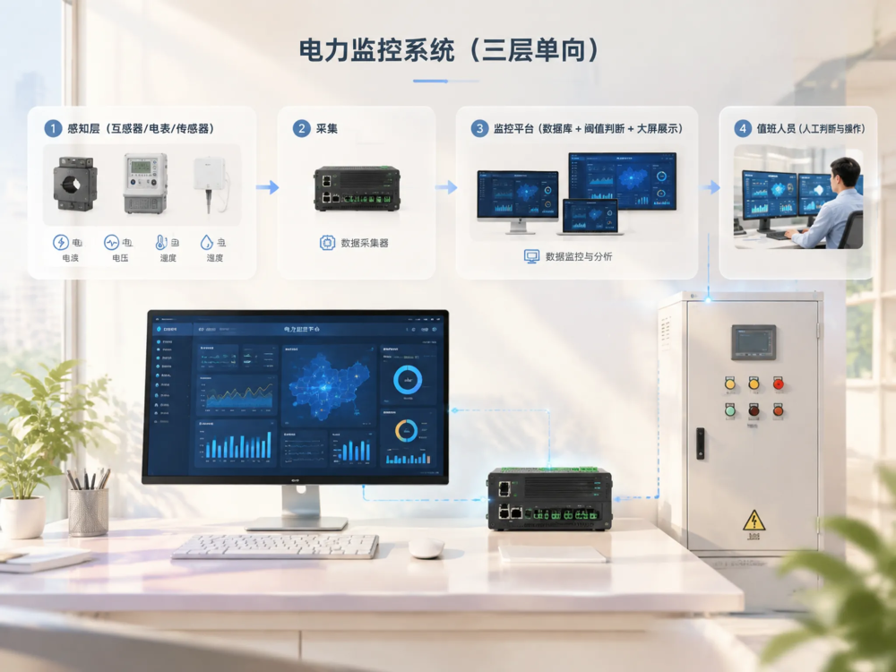
响应能力： 电力监控强调毫秒级保护与快速响应，逻辑确定性、可靠性优先；EMS 以分钟级优化为主，追求整体运行经济性与清洁能源消纳，引入智能体后具备自适应、自学习能力。
价值取向： 监控系统守护 “安全底线”，是系统运行的基础保障；EMS 挖掘 “效益上限”，是提升能效、降低成本、支撑零碳目标的决策中枢。两者并非替代关系，而应融合：监控提供可靠底座，EMS 在底座之上实现智能优化，共同支撑新型电力系统与零碳园区建设。
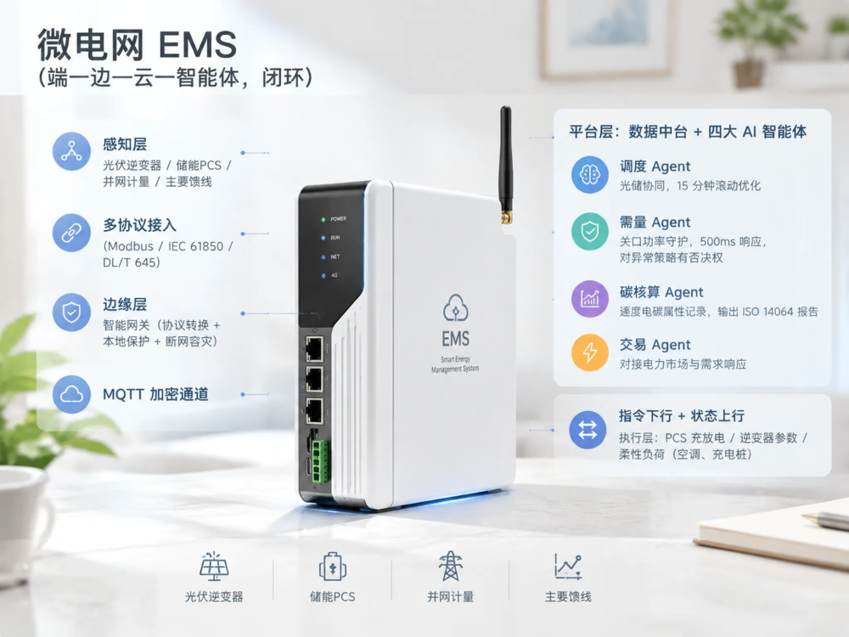
EMS 还有一项监控系统不具备的关键设计——孤岛运行能力：电网故障时 20 毫秒内断开并网点，储能逆变器接管建立电压频率，园区切换为保供优先模式；电网恢复后同期合闸，秒级平滑回网。

对已有电力监控系统的工厂，EMS 不推倒重来，而是通过 API 或数据库对接复用其采集数据，在其上叠加调度、需量控制与碳核算能力。按工厂现状分四种协同方式：
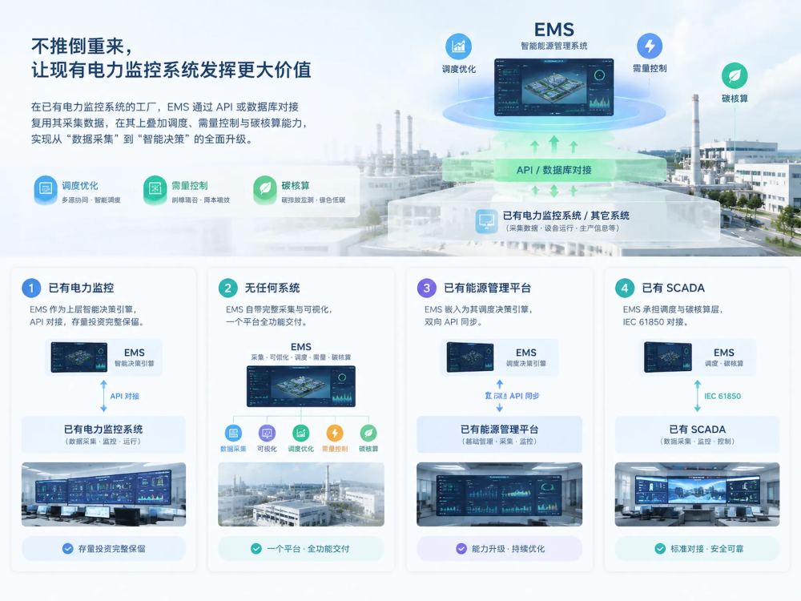
- 已有电力监控：EMS 作为上层智能决策引擎，API 对接，存量投资完整保留
- 无任何系统：EMS 自带完整采集与可视化，一个平台全功能交付
- 已有能源管理平台：EMS 嵌入为其调度决策引擎，双向 API 同步
- 已有 SCADA：EMS 承担调度与碳核算层，IEC 61850 对接

满足以下任一条，说明您需要的已经不只是监控：
- 厂区配置了光伏或储能（哪怕只是屋顶光伏 + 小容量储能），但没有系统统一决定充放电时序
- 基本电费按最大需量计费，一次尖峰就抬升全月电费基数
- 有峰谷电价差但从未系统做过负荷时段转移
- 出口客户或集团总部要求提供碳排放数据
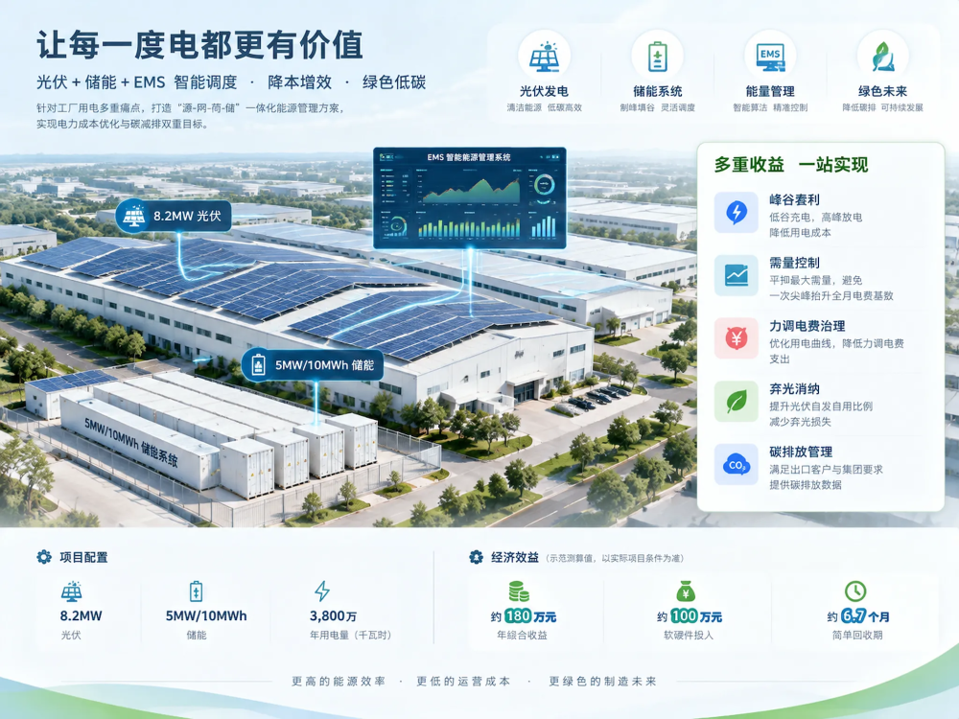
以一个配置 8.2MW 光伏、5MW/10MWh 储能、年用电 3,800 万千瓦时的制造园区为参考：EMS 通过峰谷套利、需量控制、力调电费治理与弃光消纳，年综合收益约 180 万元，软硬件投入约 100 万元，简单回收期约 6.7 个月（以上为示范测算值，以实际项目条件为准）。

电力监控系统让能源数据“看得见”，EMS 让能源资产“赚到钱”。对已经投入光伏、储能的制造业企业，缺的往往不是更多数据，而是把数据变成充放电决策和电费节省的那一层调度智能。轨物微电网 EMS 采用四大 AI 智能体架构，兼容主流逆变器与 PCS 品牌，可对接存量监控系统快速叠加部署。
